

***Газета Группы № 5 «Экипаж» Выпуск 06/ 2025г.***

***«Здравствуй, Лето!»***

**Интересно мы живем.**

**День защиты детей.**

2 июня нашем детском саду №57 «Ручеек» состоялся праздник, посвящённый Дню защите детей. К детям приходило Солнышко и Баба Яга.

В празднике принимали участие дети всех возрастных групп. Они играли в подвижные игры, пели любимые песни, танцевали, рассказывали стихи, отгадывали загадки, а также для них проводились различные конкурсы. Деткам праздник очень понравился, было весело, красочно, дружно.

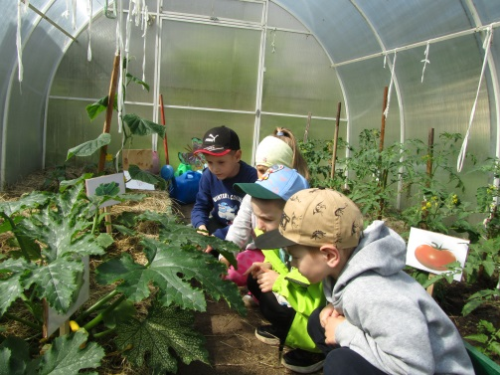**Посадили, огород посмотрите, что растёт.**

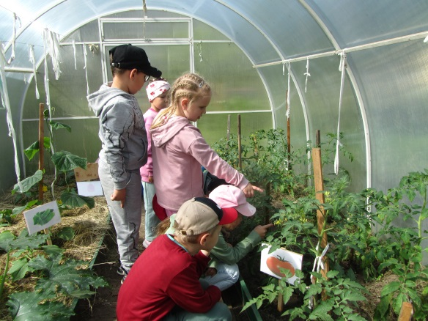Лето - благоприятное время для решения многих задач в работе с дошкольниками, в том числе и познавательных. Огород является живой лабораторией под открытым небом. Это источник познаний природы. Здесь расширяем, углубляем, закрепляем знания воспитанников, полученные на занятиях в учебной деятельности. Знакомим детей с разнообразием культурных растений, их биологическими особенностями и технологией выращивания. Вместе с детьми устанавливаем зависимость развития и роста растений от факторов внешней среды и ухода за растениям.

**Выучите с детьми.**

Лето. Т. Белозёров

Опять смеется лето в открытое окно,

И солнышка, и света полным, полным-полно!

Опять трусы и майки лежат на берегу,

И нежатся лужайки в ромашковом снегу!

**Колонка редактора.**

**" Важные правила в летний период!"**

* В летний период важно не забывать о соблюдении режима дня ребенка.
* Несмотря на увеличение времени пребывания детей на улице, не рекомендуется лишать ребенка дневного сна.
* Необходимо следить за рационом питания ребенка, а также свежестью продуктов, т.к. в летний период многие из них быстро портятся.
* В рацион питания ребенка летом следует включать больше свежих фруктов, овощей, ягод. При этом важно помнить о том, что употребление немытых продуктов питания строго запрещается.
* Для повышения аппетита и утоления жажды за 15 минут до приема пищи давайте ребенку четверть стакана воды.
* Отправляясь на длительную прогулку или в поход с ребенком, не забывайте брать с собой воду. Употребление воды из случайных источников строго запрещено.
* Отправляясь на прогулку, а также в детский сад, во избежание солнечного удара не забывайте надеть ребенку головной убор. Во избежание теплового удара следует одевать ребенка в соответствии с температурой воздуха.
* После прогулки обязательно следите за тем, чтобы ребенок вымыл руки. Соблюдение элементарных гигиенических правил убережет его от заболеваний желудочно-кишечного тракта.
* Возвращаясь с прогулки, особенно после посещения леса, осматривайте ребенка на предмет укусов насекомых, в частности клещей.
* В случае обнаружения клеща на теле ребенка немедленно обратитесь к врачу.
* С целью удовлетворения потребностей ребенка в движении и познании окружающего мира заранее продумывайте его деятельность в течение дня.
* Кроме активных видов деятельности, в режиме дня ребенка должно быть выделено время для наблюдений, экспериментирования, продуктивной деятельности (например, рисование на свежем воздухе) и т.д.

**"Как развивать**

**любознательность ребёнка".**

* Родителям следует знать, что развивая любознательность у своего ребёнка, Вы способствуете развитию его умственных способностей, мышления и внимания.
* Не отказывайтесь от совместных игр и действий с ребёнком - ребёнок не может полноценно развиваться в обстановке безучастности взрослых.
* Не надо бесконечно указывать на ошибки и недостатки деятельности ребёнка. Осознание своей не успешности приводит к потере интереса к деятельности.
* Предоставьте возможность ребёнку действовать с разными предметами и материалами, поощряйте экспериментирование с ними. Если возникает необходимость что-то запретить, то обязательно объясните, почему Вы это запрещаете.
* Проявляя заинтересованность к деятельности ребёнка, беседуйте с ним о его намерениях, целях, о том, как добиться желаемого результата. Тем самым Вы помогаете ребёнку осознать процесс его деятельности.
* . Расспрашивайте о результатах деятельности, о том, как ребёнок их достиг. Таким образом, ребёнок учится формулировать выводы, рассуждать.

Удачи Вам в воспитании любознательных детишек!

[](http://www.playcast.ru/view/3325885/a31b4328d24c46f5a5fc0387b01066219ba630bbpl)**«Смешинка».**

Сын спросил у мамы:

- Мама, почему конфета называется "Яблоко"?

- Потому что в нее добавляют немного яблочка.

- А что добавляют в конфету "Кис-Кис"?

Редактор: Аксенова О.В.